进口可用作原料的固体废物环境保护控制标准——废纸或纸板GB 16487.4-2005

废纸中禁止混有以下夹杂物:
（1） 放射性废物；
（2） 废弃的炸弹、炮弹等爆炸性武器弹药；
（3）根据GB5085鉴别为危险废物的物质；
（4）《国家危险废物名录》中的其他废物。
进口废纸的表面α、β放射性污染水平为：表面任何部分的300 c㎡ 的最大检测水平的平均值α不超过0.04Bq/c㎡ ，β不超过0.4 Bq/c㎡ 。
废纸中放射性核素比活度应低于表1 的限值。
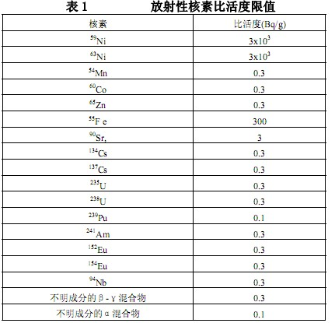
废纸中应严格限制下列夹杂物的混入，总重量不应超过进口废纸重量的0.01%。
（1）石棉废物或含石棉的废物；
（2）被焚烧或部分焚烧的废纸，被灭火剂污染的废纸；
（3）废感光材料；
（4）密闭容器；
（5）可以充分说明在进口废纸的产生、收集、包装和运输过程中难以避免混入的其他危险废物。
（6）除上述各条所列废物外，进口废纸中应限制其他夹杂物（包括木废料、废金属、废玻璃、废塑料、废橡胶、废吸附剂、墙（壁）纸、涂蜡纸、浸蜡纸、复写纸等废物）的混入，总重量不应超过进口废纸重量的0.5%。

